Nachhaltigkeitsmesse und Vernetzungstreffen
Bereits seit 28 Jahren gibt es die berufsbildende höhere Schule, die HLUW Yspertal, als Privatschule des Zisterzienserstiftes Zwettl mit ihrem Sitz im Yspertal. Zahlreiche Absolventinnen und Absolventen prägen mit ihren Ideen und ihrem Engagement den innovativen und ökosozialen Gedanken in unserer Wirtschaft.

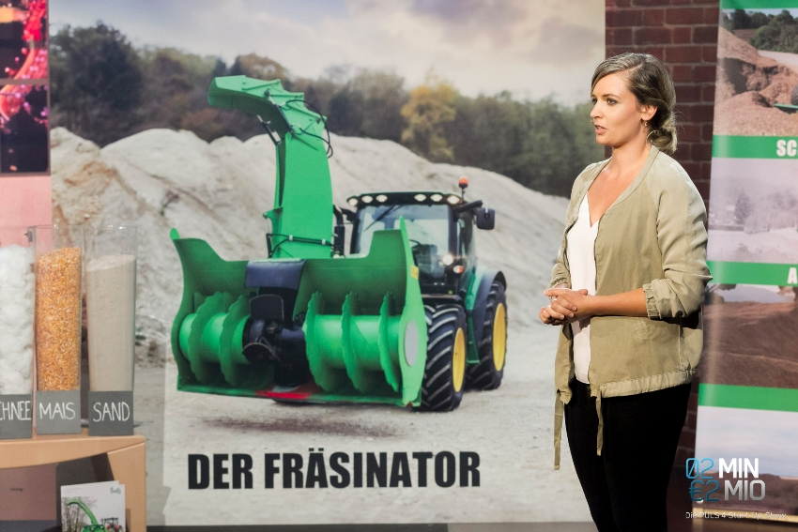

Die Absolventin der HLUW Yspertal, Hanna Gansch präsentierte erst vor kurzem ihren „Fräsinator“ in der Puls4-Sendung „2 Minuten – 2 Millionen“. Mit dieser innovativen Technologie konnte Hanna den Baulöwen Hans-Peter Haselsteiner bereits vor Ende ihrer Präsentation für eine Investition gewinnen. Er bot ihr 300.000 Euro für 25,1 Prozent Beteiligung an ihrem Start-up; Foto: Fotograf Gerry Frank bei der TV-Sendung “2Min€2Mio”

Yspertal, Stift Zwettl – Bereits zwei Wochen nach dem E-Mobilitätstag des Landes Niederösterreich am Wachauring in Melk, findet ebenfalls im Bezirk Melk die erste Nachhaltigkeitsmesse an der HLUW Yspertal statt. Die Schülerinnen und Schüler der neugegründeten Übungsfirma „Messewelt“ aus der Klasse 4WKW und ihre beiden Betreuungslehrer, Mag. Leo Baumgartner und Mag. Adelheid Köfinger, organisieren heuer zum ersten Mal diese Messe. Am Samstag, 9. Juni 2018 zwischen 9 und 16 Uhr wird die Schulaula und der Außenbereich der HLUW im Yspertal zum Messegelände.

Zahlreiche Aussteller für die Messe bereits gefunden!

Bis jetzt hat man bereits mehr als zwanzig Ausstellerinnen und Aussteller gefunden, die regionale, umweltschonende und/oder sozialverträgliche Produkte und Dienstleistungen präsentieren bzw. zum Verkauf anbieten. Auch Hanna Gansch wird ihren „Fräsinator“ präsentieren. Der „Fräsinator“ kann aufgrund einer neuen Technologie sowohl als Schneefräse als auch zum Umlagern für jegliches Schüttgut eingesetzt werden. Zudem werden durch das neuartige und patentierte Getriebe bis zu 60 Prozent an Energie eingespart. Nach ihrer Matura an der HLUW studierte sie Biotechnologie und anschließend Umwelt- und Nachhaltigkeitsmanagement. Berufserfahrungen sammelte sie bei Baxter und Baxalta. Im Jahr 2015 gründete sie mit ihrem Vater das Start-up NG Green Innovations GmbH, um den neu entwickelten „Fräsinator“ zu vermarkten.
Dass bewusster Konsum in allen Lebensbereichen möglich ist, beweist die Vielfalt weiterer bereits zugesagter Aussteller. So können sich Besucher und Besucherinnen von innovativen und ökologisch verträglichen Produkten im Bereich des Bauens und Wohnens informieren. RAIN-O-TEC präsentiert eine Wärmerückgewinnungsanlage, auch hier hat die Tochter die HLUW Yspertal besucht. Ertex Solartechnik informiert über die Vorteile einer Solaranlage und die Tischlerei Kausl stellt ein mitwachsendes Kinder- bzw. Jugendbett, das „Schlafzirblein“, vor. Weiterentwicklungen im Bereich der KFZ-Technologie präsentiert das Autohaus Enengl aus dem Yspertal. WEB informieren über die ökologische Nutzung der Windenergie. Im Bereich der Hygiene, Pflege und Gesundheit kann man sich zum Beispiel von einer Vertreterin der Firma Rigana über Naturkosmetik und effektive Nahrungsmittelergänzungen beraten lassen. „Die Nikolai“ zeigt die gesundheitsfördernde Wirkung von Demeter Traubenkosmetik und die „Wollke“ präsentiert ökologische Slipeinlagen aus Bio- Baumwolle. Die Firma „myProduct.at“ Geschäftsführer Rainer Neuwirth, ebenfalls Absolvent der Schule, betreibt einen interessanten Onlinehandel, der sich auf den Verkauf von biologischen Produkten spezialisiert hat. Auf der ersten Nachhaltigkeitsmesse kann man sich darüber intensiv informieren!

Vernetzungstreffen der Absolventinnen und Absolventen

Neben der Nachhaltigkeitsmesse findet auch ein Vernetzungstreffen der Abgängerinnen und Abgänger der Schule statt. Sehr viele haben erfolgreich in der Wirtschaft ihre Lernerfahrungen aus der Schulzeit umgesetzt. „Sich in der regionalen aber auch globalen Wirtschaft zu vernetzen ist besonders wichtig. Abgänger der Schule habe so die Möglichkeit ihre umweltwirtschaftlichen Erfahrungen, aber auch ihre Wirtschaftskontakte auszutauschen. Es gibt ja zahlreiche Beispiele von erfolgreichen Schulabgängern. Unter anderem sind der Prokurist von DOKA-Österreich, oder die Prokuristin der Firma MBA-St. Pölten (Mechanisch-Biologisch Abfallbehandlungsanlage) Absolventen unserer Schule“, freut sich Schulleiter Mag. Gerhard Hackl.

Ökologische Verpflegung

Für das kulinarische Wohl ist ebenfalls durch regionale Aussteller und Ausstellerinnen, wie zum Beispiel den Biohof Hinterleitner gesorgt. Ein kleines Kaffeehaus und ein „Spritzerstand“ mit Weinen aus biologischen Weinbaubetrieben des Weinviertels runden das Angebot ab.
Die Schülerinnen und Schüler der Klasse 4WKW und die beiden Betreungslehrer freuen sich auf viele Besucherinnen und Besucher!

Schau vorbei, mach mit an der HLUW

Zahlreiche Jugendliche aus ganz Österreich besuchen schon die HLUW Yspertal. Der Anteil der Mädchen liegt bei etwa 40 Prozent. Zwei Ausbildungszweige stehen zur Wahl: „Umwelt und Wirtschaft“ und „Wasser- und Kommunalwirtschaft“. Die Anmeldung zum Schulbesuch ist jederzeit möglich. Es gibt noch freie Ausbildungsplätze und die Schule freut sich jederzeit über Schnupperschülerinnen und -schüler. Besuche doch einfach einmal diese lebendige Schule mit Top-Berufschancen in Yspertal! Infos unter: Tel.: 07415 7249 oder http://www.hluwyspertal.ac.at

Coole und günstige Jugendwoche an der HLUW

Ferienbetreuungswoche, Erlebniswoche oder Jugendwoche für nachhaltiges Leben – die Erfolgsgeschichte dieser „coolen“ Woche für Kinder und Jugendliche zwischen 10 bis 16 Jahren blickt auf eine lange Geschichte zurück. „Heuer feiern wir bereits 20 Jahre Jugendwoche mit naturverbundenen Programmpunkten an unserer Schule“, freut sich Schulleiter Mag. Gerhard Hackl. Im Sommer 2018 findet die sogenannte „Young-Life“ Jugendwoche von 18. bis 24. August 2018 statt. Interessantes, abwechslungsreiches, naturbezogenes Programm, wo man auch in die ökologischen bzw. umweltwirtschaftlichen Schulinhalte sprichwörtlich hineinschnuppern kann. „Wir verrechnen nur einen kleinen Unkostenbeitrag von 210,00 Euro. Dies garantiert ein tolles Erlebnis und beinhaltet natürlich Verpflegung, Nächtigung und eine professionelle pädagogische Betreuung in unserem Privatinternat“, so Hackl.

Lebendige Privatschule des Stiftes Zwettl in Yspertal

Mit dem Slogan „Halte dich und unsere Umwelt fit!“ startet die moderne Schule aus dem Yspertal in die Zukunft. Familiäres, wertschätzendes und lebendiges Miteinander in Schule und Privatinternat sind neben hoher Fachkompetenz in Umweltchemie, Umwelttechnik und Umweltwirtschaft die wichtigsten Faktoren für den Erfolg der berufsbildenden höheren Privatschule aus Niederösterreich. Besonders wichtig ist die geistige und körperliche Fitness. Mit zahlreichen Sportangeboten, von Fußball für Mädchen und Burschen über Volleyball bis hin zum Bogenschießen und Fitnessprogrammen wird den Teenagern eine Menge geboten. Nach einer fünfjährigen Ausbildung kann man direkt ins Berufsleben einsteigen. Umwelt- und Abfallbeauftragte/r, Mikrobiologie- und Chemielaborant/in oder Umweltkaufmann/frau sind Beispiele dafür. Ein Drittel der Unterrichtszeit findet in Form von Praktika oder Projekten statt. Projektwochen und Fachexkursionen mit Auslandskontakten, miteinander arbeiten und Spaß haben und gemeinsam coole Freizeitangebote erleben, das alles sorgt für eine lebendige Berufsausbildung. Natürlich gibt es ein Privatinternat für Mädchen und Burschen. Mit umfangreichen Förderangeboten in der Schule und im Internat kann man seine persönliche Fitness steigern. Die Ausbildung schließt man mit der Reife- und Diplomprüfung ab und erlangt damit auch die Studienberechtigung.

